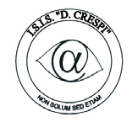 | ISTITUTO DI ISTRUZIONE SECONDARIA “DANIELE CRESPI”  Liceo Internazionale Classico e Linguistico VAPC02701R  Liceo delle Scienze Umane VAPM027011  Via G. Carducci 4 – 21052 BUSTO ARSIZIO (VA)  www.liceocrespi.it-Tel. 0331 633256 - Fax 0331 674770 - E-mail: lccrespi@tin.it  C.F. 81009350125 – Cod.Min. VAIS02700D | 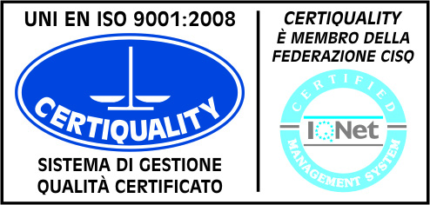  CertINT® 2012

CIRC. N. 122 Busto Arsizio, 18 ottobre 2013
Ai Sigg. Docenti e agli Studenti
WEB

Oggetto: orario di apertura della biblioteca.

Si comunica che il servizio biblioteca è già disponibile per il prestito e la consultazione secondo il calendario allegato a partire da lunedì 21 ottobre 2013.
Chi avesse esigenze di prestito al di fuori di questo orario è pregato di rivolgersi alla prof.ssa Chiara Iotti.

APERTURA SETTIMANALE

 | 1 ora | 2 ora | 3 ora | 4 ora | 5 ora | 6 ora
Lunedì
Martedì
Mercoledì
Giovedì
Venerdì

Biblioteca chiusa | Biblioteca aperta

La biblioteca può, talvolta, essere chiusa in questi orari per esigenze di servizio degli insegnanti, ma talora è aperta anche in altri momenti in base alla disponibilità degli insegnanti e dei volontari.

Si ricorda che è possibile accedere on line al catalogo informatico della biblioteca sia a scuola sia a casa grazie al link presente nella colonna di sinistra del sito della scuola.

Il Dirigente Scolastico
Prof.ssa Cristina Boracchi

